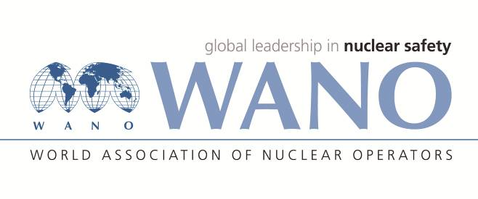 | Московский центр  Всемирная Ассоциация Организаций, эксплуатирующих Атомные Электростанции  ВАО АЭС – МЦ  Россия, 109507, Москва, Ферганская ул., 25  Тел. +7 495 376 15 87  Факс: +7 495 376 08 97  info@wanomc.ru

З А П Р О С
на получение технической и организационной информации
по линии ВАО АЭС

- АЭС/Организация: Смоленская АЭС /АО «Концерн Росэнергоатом»
- Тема информационного запроса: Признание заслуг работников и управление
Цель информационного запроса: Получение информации по применяемым процедурам, практикам оценки и признания заслуг, достижений работников.
- Описание проблемы:
Ожидается, что весь персонал без исключения участвует в постоянном совершенствовании, как своей работы в рамках должностных обязанностей, так и работы Смоленской АЭС в целом, определяя проблемы и несоответствия, и активно участвуя в их устранении.
Тем не менее, опросы работников указали на их обеспокоенность состоянием системы мотивации Смоленской АЭС. По их мнению, система построена таким образом, что вклад и дополнительные усилия работников в повышение безопасности и надежности работы оборудования не будут оценены должным образом.
Запрос основан на рекомендации Миссии Поддержки ВАО АЭС МЦ «Обеспечение надежности систем безопасности» (Отчет MSM45-2018).
- Конкретные вопросы:
- Используемые методы мотивации персонала АЭС (положительного, отрицательного характера). Процедуры и практики.
- Дифференциация заработной платы в зависимости от порученных обязанностей, оценки эффективности работника, заслуг и достижений.
- Процедура и практики управления карьерой работников.
- Осуществление информирования и обратной связи. Предоставление информации о достижениях, поощрениях и взысканиях, возможностях карьерного роста, получения надбавок и доплат на уровне отдельного (работник, коллектив).
- Показатели эффективности деятельности работника и прочие средства, используемые для определения и учета профессиональных качеств и достижений. Учет эффективности деятельности работников АЭС.
- Реальные (обезличенные) примеры вышеперечисленного.
- Предложения по организациям, в которые адресован настоящий запрос:
АЭС Московского Центра ВАО АЭС.
- Подразделение – инициатор запроса: Отдел использования опыта эксплуатации и расследования нарушений (ОИОЭиРН).
- Контактные реквизиты инициатора запроса:
Чуканов Антон, Начальник ОИОЭиРН. Тел. +7(48153)30432. е-mail: ChukanovAV@saes.ru
- Дата запроса: 14.12.2018

Представитель ВАО АЭС на Смоленской АЭС Д.Н. Базарев

